**COMPUTADOR PARA PROGRAMAÇÃO**

**Turma 13 – grupo 1**

**Software**

**Montado pensando em custo x benefício, para o programador poder trabalhar com tranquilamente, a um preço acessível e com durabilidade.**

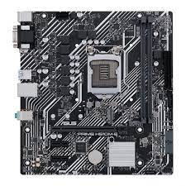

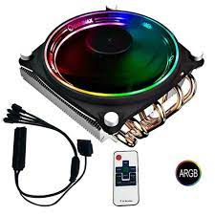Placa Mãe ASUS PRIME H510M-E, Chipset H510, Intel LGA 1200, mATX, DDR4

Cooler para Processador Gamemax Gamma 300, Rainbow, 120mm Intel-AMD

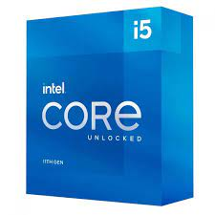

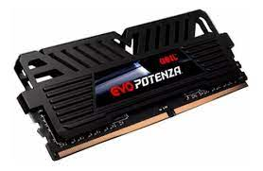Processador Intel Core i5 11600K 3.9GHz (5.0GHz Turbo), 11ª Geração, 6-Cores 12-Threads, LGA 1200

Memória DDR4 Geil POTENZA, 16GB 3000MHZ, GAPB416GB3000C16ASC

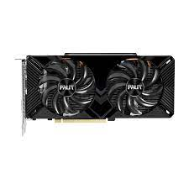

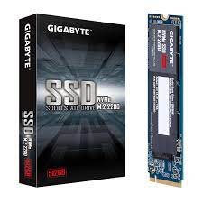Placa de Vídeo Palit NVIDIA GeForce GTX 1660 Dual, 6GB, GDDR5, 192bit

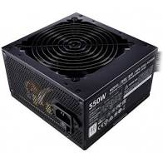SSD Gigabyte, 512GB, M.2 2280, NVMe, Leitura 1700MBs e Gravação 1550MBs

Fonte Cooler Master MPE 550W 80 Plus White PFC Ativo

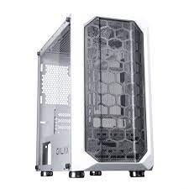

Gabinete Gamer Galax Nebulosa, Mini Tower, Vidro Temperado, Sem Fan, Black, Sem Fonte, GX700

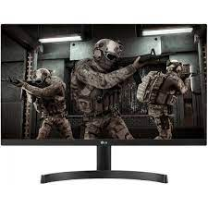

Monitor Gamer LG 24 Pol, Full HD, 1ms, 24ML600M-B

Teclado Mecânico Gamer Redragon Mitra K551, Switch ABNT2

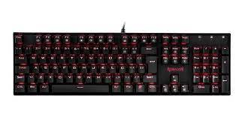Mouse Gamer Redragon

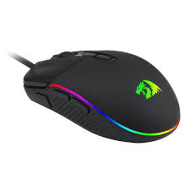10.000DPI, 8 Botões

R$ 8.235,09  
<https://www.terabyteshop.com.br/produto/7618/computador-t-gamer-plataforma-intel-11-geracao-lga-1200-full-custom>  
consulta realizada no dia 03/09/2021 ás 01:30am

Opção extra, notebook para quem necessita de mobilidade:  
  
NOTEBOOK GAMER ACER AN515-55-50JB I5-10300H 16GB RAM 512SSD 4GB NVIDIA GeForce GTX 1650TI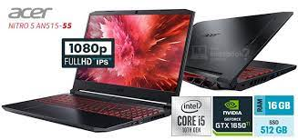 R$ 7.109,00

Observamos que é interessante para o programador usar 2 telas, para mais espaço de trabalho, indicamos a compra de dois monitores, ou no caso do notebook compra um do monitor indicado.